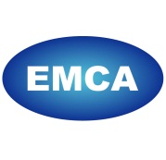 **中国节能协会节能服务产业委员会**

附件：

公共建筑能源费用托管型合同能源管理项目实操培训

**报 名 回 执 表**

|  |  |  |  |
| --- | --- | --- | --- |
| 单位名称 |  | | |
| 参加培训人员名单 | | | |
| 姓名 | 职 务 | 手 机 | 备注 |
|  |  |  |  |
|  |  |  |  |
|  |  |  |  |
|  |  |  |  |
| 费用支付 | 户名：中国节能协会  开户行：交通银行北京分行和平里支行  账号：110 060 224 012 015 035 779  （汇款时请注明“EMCA培训费”） | | |
| 开票信息 | 公司名称：  税 号：  地址及电话：  开户行及账号：  专票/普票（请务必注明）： | | |
| 公司主要  业务领域 |  | | |
| 本次培训中特别希望了解的内容和解决的问题 |  | | |
| 备 注 |  | | |

**报名汇款后，请与EMCA张圆明（13161232585）联系确认！**